¡Proletarios de todos los países, uníos!

Sobre la reciente reunión entre Putin y Biden

Hubo una reunión digna de mención entre Joe Biden y Vladimir Putin en Geneva el 16 de junio de 2021, a continuación de la cumbre annual G7, el junio 13 en Cornwall. Después de la reunión bilateral entre las cabezas del imperialismo yanqui y el imperialismo ruso, Biden dijo inicialmente una cosa muy crucial sobre el status quo y las relaciones entre la superpotencia hegemonica única, que él encabeza y la superpotencia atómica: "El Presidente Putin y yo tenemos una — participación en una responsabilidad única de dirigir la relación entre dos países poderosos y orgullosos — una relación que tiene que ser estable y previsible. Y que tenga que ser capaz — tendríamos que ser capaces de cooperar en lo que es en nuestros intereses mutuos. [...] Dije al Presidente Putin mi agenda no está en contra de Rusia o cualquiera más; es por el pueblo americano [i.e. cuando el habla del interés del pueblo americano , se está refiriendo al interés del imperialismo yanqui que el encarna y representa, que aquí es para mantenerse como la superpotencia imperialista hegemónica única] […] La razón es, dije al Presidente Putin que necesitamos tener algunos reglas de ruta básicas a las que podemos todos atenernos. También he dicho que hay áreas donde hay un interés mutuo para nosotros para cooperar, para nuestro pueblo — para el pueblo ruso y para el pueblo americano — pero también para el beneficio mundial y la seguridad del mundo. Una de aquellas áreas es la estabilidad estratégica. [...] Ahora te puedo decir qué se entiende de hacer todo junto, y aquello es para hablar y levantar el asunto de la estabilidad estratégica e intentar instalar un mecanismo por el cual lo tratamos."

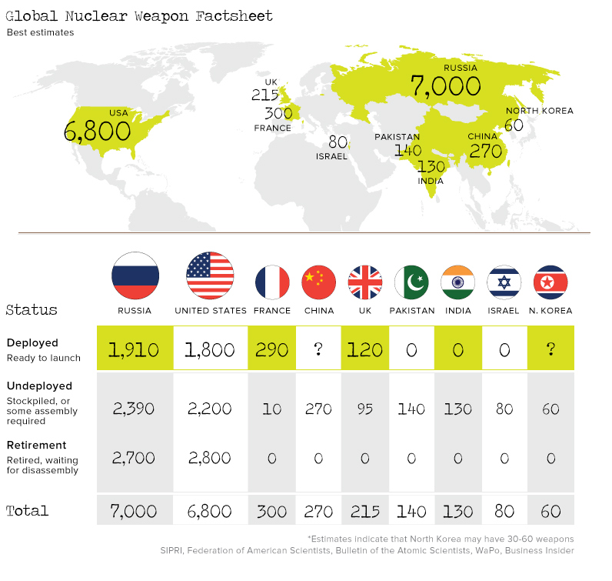
Estabilidad y predecibilidad - cooperación - mecanismo e intereses mutuos para estabilidad estratégica, los asuntos claves de la colusión yanqui-rusa contra... los pueblos del mundo. “Estabilidad estratégica” entre ambos ( ver cuadros nº 1 y 2) contra todos los demás, que no se “una el crecimiento económico de China con su crecimiento militar”. La base de la colusion es clara. Ese es el interes común que tienen ambos imperialistas contra quienes quieren avanzar hacia un poderío comparable, ese es el interés común del que habla Biden a Putin, sobre la cual actua para aplicar su maxima divide et impera, para que las potencias rivales no se unan contra el imperialismo yanqui. Para conjurar a tiempo qu aparesca una amenaza de otra potencia imperialista que pueda desafiar la hegemnìa yanqui en eurasia, hegemonia sobre continente definido por los mismos yanquis como centro estratŕgico de su hegemonia mundial. Por eso, ambos necesitan marchar a un acuerdo más general, porque la situación es tan inestable que por cualquier punto conflictivo puede saltar la chispa que encienda una tercer guerra mundial. Por eso, desde décadas antes de la bancarrota del revisionismo soviético y luego con la actual Rusia, superpotencia atómica, la contradicción entre ambos se maneja buscando de distender en los antiguos puntos conflictivos para prender en otros nuevos, esa es la caracterítica de la colusión y pugna entre el imperialismo yanqui y el imperialismo ruso, ver al respecto artículo nuestro “Sobre Afganistán” .

Contradicción interimperialista se desarrolla en colusión y pugna y se resuelve mediante la guerra imperialista y mediante la guerra imperialista mundial. El botin son las naciones oprimidas. Discurso del Presidente Mao de enero de 1957, sobre la situación internacional donde se refiere al incidente del Canal de Suez en 1956, nos dice, que en las guerras de agresión imperialista se expresan dos contradicciones y tres fuerzas, es importante porque allí se expresa su tesis de Tres Mundos se Delínean. El Presidente Gonzalo precisa, que la contradicción históricamente principal es naciones oprimidas-imperialismo, que transitoriamente puede pasar a ser secundaria en el caso de una guerra imperialista, pero para volver a ser principal hasta el barrimiento definitivo del imperialismo y la reacción mundial.

Putin estuvo de acuerdo con todo lo anterior: " creo que ambas partes, incluyendo los Estados Unidos, buscan encontrar un terreno común y encontrar soluciones." Soluciones como las mencionadas por Biden: "medidas de control de armas [...] Para reducir el riesgo de conflicto accidental." Putin explicó: "Los EE.UU. y Rusia tienen responsabilidad especial para la estabilidad estratégica en el mundo juzgando por el hecho que somos tecnicamente los poderes nucleares [...] Nos damos cuenta de esta responsabilidad y el Presidente Biden tomó una decisión responsable y oportuna para extender el “Neustadt Tratado” [Incluso el protocolo de la declaración de prensa dice Neustadt, es evidentemente que se refiere al “Tratado New START “.] Por otros cinco años".

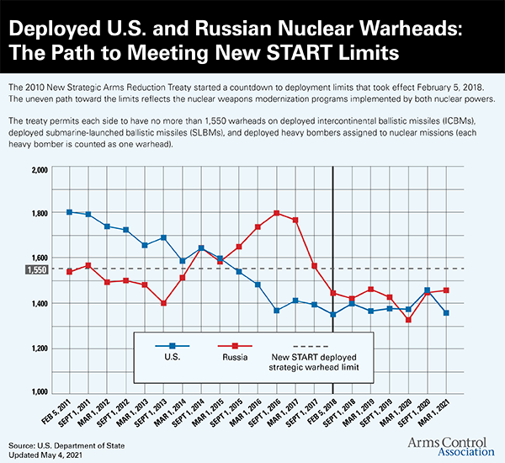
El Nuevo Tratado de Reducción de Armas Estratégicas (Nuevo Start) cubre el despliegue de cabezas nucleares estratégicas y bombas en cantidad de 1550, y cada bombardero pesado es contabilizado como una cabeza nuclear. El despliege de misiles balísticos intercontinentales (ICBMs), misiles balísticos lanzados por submarinos (SLBMs), y los bombarderos pesados asignados a las misiones nucleares están limitados a 700. Los lanzadores ICBM desplegados y no-desplegados, los lanzadores SLBM, y los bombarderos están limitados a 800. Este número incluye lanzadores de prueba y bombarderos y submarinos Tridente en revisión. Nuevo Start monitorea los ICBMs no-desplegados y SLBMs y proporciona información continua de sus ubicaciones y sobre el lugar de inspecciones de sitio para confirmar que no son añadidos a la fuerza desplegada. Para ICBMs y SLBMs desplegados, el número de cabezas nucleares se contó en el número real de re-vehículos de entrada (RVs) en cada misil (un protector RV de cabeza nuclear cuando él se re-introduce en la atmósfera de espacial, puede llevar solo una cabeza nuclear). Cada ICBM, SLBM desplegado y cada bombardero nuclear capaz está contado como un vehículo de reparto dentro del límite 700. Cada lanzamisiles desplegado y no-desplegado o el bombardero está contado como un lanzador dentro del límite 800. Los misiles no-desplegados están controlados pero no limitados en número. Los programas actuales y previstos de defensa anti-misil no son considerados por Nuevo Start. El preámbulo reconoce la “interrelación entre armas ofensivas estratégicas y armas defensivas estratégicas” y que “armas defensivas estratégicas actuales no socava la viabilidad y efectividad de las armas ofensivas estratégicas de las partes”. El Nuevo Start no prohíbe a cualquiera de las partes de desplegar cabezas con carga explosiva convencional en misiles-balísticos de largo-alcanze.

Biden dijo: "el tono de las reuniones enteras [...] Fue bien, positivo" y Putin estuvo de acuerdo: "no ha habido ninguna hostilidad. Al contrario, nuestra reunión tuvo lugar en espíritu constructivo. De hecho tenemos las valoraciones correctas en un número de asuntos. Primero, ambos lados expresaron su intención para entender a cada cual otro, y para buscar terreno común, las charlas eran bastante constructivas." La reunión y sus ambiciones parece un poco problemático para otras potencias imperialistas. El noticioso alemán "*Tagesschau" intentó quitar peso a la reunión que la reduce al regreso de los embajadores y el Guardián "británico" centrando en la animosidades entre Putin y Biden como el "Asesino"-esbelto en el asunto Navalny. Principalmente el imperialismo alemán y el francés actuán consiguientemente, como por ejemplo con la Segunda Conferencia sobre Libia en Berlin el 23 de junio o la cumbre de la UE el 25 de junio. El diario chino Xinhua tituló: "Putin pega a los EE.UU." - todo este enojo es producido por el sentimiento de desventaja como fresultado del encuentro Biden-Putin.

Biden anunció: "la infraestructura crítica segura tendría que ser de límites para atacar [...] Por cyber o cualquiera otro medio. [...] 16 entidades concretas; 16 definió como la infraestructura tan crítica sujeta a la política de los EE.UU., del sector de energía a nuestros sistemas de agua." Putin respondió: " afrontamos las amenazas similares [...] No creo que las autoridades de Estados Unidos están interesadas en tales manipulaciones. Necesitamos conseguir ser librados de todas las clases de insinuaciones y sospechas, y tendríamos que lanzar el trabajo experto para beneficios de los Estados Unidos y la Federación rusa. Hemos logrado un acuerdo en principio y Rusia está dispuesta para hacerlo".

Ambos declararon que ellos "[...] acordaron proseguir la diplomacia en relación al acuerdo de Minsk", como Biden formuló en su declaración. Y en otros asuntos relacionados a las contradicciones imperialismo-naciones oprimidas y la interimperialista, las guerras entre ellos, Biden sustentó: "para preservar y reabrir los pasillos humanitarios en Siria [...] Cómo construirlo y cómo eso es en el interés de ambos, de Rusia y los Estados Unidos, para asegurar que Irán [...] No adquiera armas nucleares. Acordamos el trabajo conjunto allí porque es tanto de interés de Rusia como en interés nuestro. Y cómo podemos asegurar que el Artico como una región de cooperación y no sea una región de conflicto. [...] Compartió el esfuerzo de impedir una resurgencia de terrorismo en Afganistán." Y, citó lo dicho por Putin durante el encuentro: "que esté preparado a ... “ayudar” en Afganistán [...] Ayudar en— en Irán; y ayudar en [...] Siria y Libia."

"Esto no es un ‘kumbaya' momento [...] Pero es claramente no en interés de cualquiera — menos en el de vuestro país o del mío — para nosotros para estar en una situación donde nos encontremos en una nueva Guerra Fría." - Pugna y colusión es aquello que fue expresado de forma vulgar por el cabeza de imperialismo de yanqui.

Biden parece ser amistoso, acogedor y bueno en este caso, pero está implicito que Rusia y los yanquis no están en el mismo nivel como durante la guerra fría, incluso si Rusia es todavía una superpotencia nuclear, los EE.UU. son la única superpotencia hegemónica y nadie puede competir todavia al mismo nivelcon en políticas, economía y lo militar [esto está implícito en el tono de las declaraciones de ambos, Biden más y Putin menos agresivo y sugerente]. De ahí, amenaza Rusia con China socialimperialista: “ tu tienes una multi frontera de miles de millas con China. China está avanzando, [...] Buscando para ser la economía más potente en el mundo y la más grande y podrosa militarmente en el mundo. Estás en una situación donde vuestra economía está luchando, necesitas mover ella en una manera más agresiva, en plazos de crecimiento. Y tu — yo no pienso que estes buscando una Guerra Fría con los Estados Unidos.” Es digno de mención que Biden utilizó gestos bastante agresivos en la conferencia de prensa como el sacarse el saco y decir a los periodistas: “Si no entiendes de que se trata, estás en el negocio incorrecto.” Divide et impera!

Esta reunión era de gran importancia, por eso pone su camino adelante. Ello prueba la cereteza de lo que escribimos, aplicando firmemente el marxismo-leninism-maoísmo, con las contribuciones universalmente válidas del Presidente Gonzalo, anteriormente: Basado en lo ganado (mejor de decir perdido) en el campo de batalla, las negociaciones serán hechas en contratos que regularán la colusión y pugna imperialistas en general, para fijar el status quo, crea "estabilidad relativa" (nota bene: la lucha es absoluta, mientras la unidad es relativa, según la ley de la contradicción lo define) al menos entre los imperialistas en un mundo de caos, donde los pueblos del mundo están aumentando en justa rebelión armada en contra de la muerte, el hambre y la miseria, para conseguir librarse del imperialismo saqueador y chupasangre.

Destacamos que es sobre un trato entre el imperialismo yanqui y el ruso, bajo predominio de los yanquis. No es entre los yanquis contra el resto del mundo, pero Putin representa el imperialismo ruso, también rival del social-imperialismo chino. “Constructivo” significa para el imperialismo ruso, que ninguna otra potencia sea capaz de desarrollarse de una manera que sea capaz de competir con Rusia como superpotencia nuclear. Esto es de alto interés para la superpotencia atómica Rusia. Esto es lo qué está siendo ofrecido por los yanquis como cebo para separar Rusia de China y también Rusia de Irán. Por lo tanto Biden hizo concesiones [no en general pero en detalles, bajo predominio de yanqui] en las cuestiones de Ucrania, Afganistán, Siria y Libia, asuntos con los cuales el puede negociar, pero no sucede lo mismo con el asunto sobre la trinidad ruso-chino-iraní, que el no puede permitir. Divide et impera!

Los yanquis son más conscientes sobre el desarrollo de chino social-imperialismo como la amenaza recientemente más grande para su hegemonía mundial como está declarado cuando Zbigniew Brzezinski escribe en La Única Potencia Mundial, Estrategía Americana para el Dominio Mundial: “...el interés principal de Estados Unidos debe ser ayudar a garantizar que ninguna potencia individual obtenga el control sobre esta área de importancia geopolítica y que la comunidad mundial tenga un acceso aquí económico y financiero sin obstáculos (...)Estados Unidos es la única superpotencia en el mundo de hoy, y Eurasia es el escenario central. Por lo tanto, la cuestión de cómo se distribuye el poder en el continente euroasiático será de vital importancia para la supremacía global y el legado histórico de Estados Unidos (…) los tres imperativos más importantes son la geoestrategia imperial: evitar la colusión entre los vasallos y preservar su dependencia de la seguridad, mantener dóciles a los estados tributarios y protegerlos para asegurar que los “pueblos bárbaros no se unan” (…) Dado el clima de la gente en el horizonte político de Europa y Asia, cualquier política estadounidense exitosa debe centrarse en Eurasia en su conjunto y guiarse por un plan geoestratégico. (...) Esto requiere un alto grado de táctica y manipulación para que no se forme una coalición de oposición que, en última instancia, pueda poner en tela de juicio la primacía de Estados Unidos (...)”. Aquello, explica porque Biden está actuando de esa manera en la reunión, porque es del mismo interés del imperialismo ruso el impedir que China devenga en una superpotencia atómica; así como impedir que Irán pueda devenir en una potencia nuclear, qué sería directamente opuesto a su carácter como nación oprimida. Irán es un objetivo estratégico para los yanquis para obtener el control sobre la región entera del llamado Oriente Medio Ampliado, porque esto es y será un internacional campo de batalla para todos los imperialistas. Destacamos que desde comienzos de los 90 del siglo anterior hasta hoy los imperialistas yanquis no fueron capaces de establecer su “pax americana en esta región y en el mundo, fracasaron y marcharan de fracaso en fracaso.

Estas figuras de reunión también nos muestran, que la posibilidad existente de una guerra interimperialista y, aún más, de una tercera guerra mundial – como nos enseña el marxismo-leninism-maoísmo, que pueda encenderse en cualquiera de los puntos candentes, incluso aun sí en el momento ningún país imperialista está en condiciones de empezarla y ganarla– puede comenzar accidentalmente o intencionalmente- y nos reafirmamos, en que nuestra tarea es no temerle, pero estar preparados y para enfrentarla con la guerra guerra popular mundial (nos reafirmamos, en que: “La guerra popular muestra al proletariado y a los pueblos del mundo la única y verdadera salida revolucionaria a la actual crisis mundial, a la masa amplia y profunda que se están movilizando, desplegando gran actividad y una explosividad acumulada por décadas de incrementada explotación del mundo por el imperialismo y su genocidio de la pandemia; ya está estallando y serán cada vez serán más grandes y poderosas… Las explosiones de las masas son como los heraldos de la nueva era de revoluciones que se ha abierto. Porque son las masas las que han hecho, hacen y harán las grandes transformaciones, son de esas manos gloriosas que siempre saldrá lo nuevo para guiar a la humanidad. Porque con sus manos armadas conquistan y defienden el nuevo Poder, el Poder la tarea central de la revolución. Las masas claman, demandan de nosotros los comunistas que las dirijamos por el camino de la guerra popular para hacer la revolución democrática, la revolución socialista y en el futuro las revoluciones culturales, para enfrentar las guerras de agresión imperialistas, para enfrentar la guerra imperialista, para enfrentar la guerra mundial imperialista, si esta se diera, enfrentando y aplastando el revisionismo como peligro principal.”), centrando no en la otra colina sino en nuestras propias fuerzas y desarrollarlas– hoy en día marchando adelante a la Nueva Organización Internacional del Proletariado.

